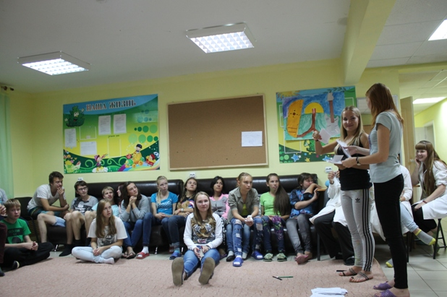
Профильная смена «Все в твоих руках»

С 15 по 19 августа 2015 года при поддержке Министерства по физической культуре, спорту и молодежной политике Удмуртской Республики, Управления по делам молодежи Администрации города Ижевска, Центром «Ровесник» на базе АУ УР «Молодежный лагерь «Елочка» проведена республиканская профильная смена «Все в твоих руках». В смене принимали участие 40 подростков от 12 до 17 лет, посещающие детско-подростковые клубы города Ижевска – активные участники городского проекта по профилактике алкоголизма, наркомании и табакокурения в подростковой и молодежной среде на основе контрактного метода «Все в твоих руках».
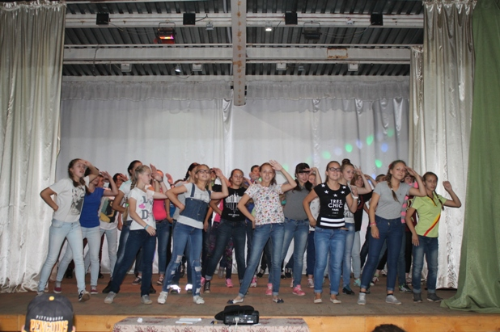
Антинаркотический проект «Все в твоих руках» реализуется в Ижевске с января 2013 года. Проект направлен на формирование основ здорового образа жизни посредством отказа от вредных привычек. Стимулом отказа выступают поощрения - бонусы, предоставляемые подросткам. Система отказа от вредных привычек и поощрения прописаны в контракте, подписанном участником, родителем, куратором проекта. Кураторы проекта прошли обучение по работе с детьми «группы риска». Специалистами: педагогами-психологами, тренерами - преподавателями, педагогами-организаторами центров и клубов по месту жительства ведется индивидуально-профилактическая работа с подростками и их родителями по формированию основ здорового образа жизни. Один раз в месяц, в качестве поощрения, участникам проекта предоставляется возможность принять участие в городских профилактических, спортивных, социально-значимых мероприятиях, посетить боулинг, ролледром и т. д. Участниками проекта стали около 120 подростков, среди которых большинство находящихся в трудной жизненной ситуации. В рамках проекта проведены городские спортивные соревнования по пейнтболу, боулингу, настольному теннису, военно-спортивная игра «Школа выживания», акция «Здоровая пробежка». Многие подростки из малообеспеченных и многодетных семей впервые побывали в боулинге и на пейнтболе.
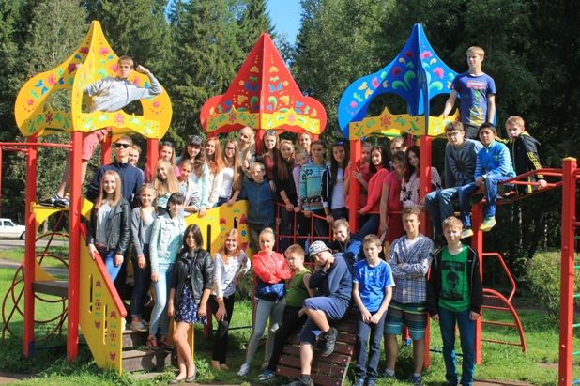
Участие в лагерной смене стало поощрительным бонусом для самых активных подростков, участвующих в проекте. Целью проведения профильной смены «Все в твоих руках» стало: формирование и закрепление навыков здорового образа жизни, основ конструктивного, толерантного общения и поведения, развитие социальной активности. В программу смены вошли интеллектуальные игры, тренинги общения, различные коллективно-творческие дела, сюжетно-ролевые игры «Медосмотр», «Ночь Триффидов», досуговые, развлекательные, спортивные мероприятия, направленные на формирование здорового образа жизни, развитие альтернативных форм досуга для подростков и молодежи. Отряд активно участвовал в спортивных соревнованиях: снайпер, мини-футбол, спортивные игры «Город за городом», «Трамплин». Программа профильной смены предусматривала также творческие мероприятия: игровые программы, «День одной песни», конкурс караоке и др.
В ходе реализации программы были решены следующие задачи:
-создание условий для организованного отдыха детей;
-пропаганда здорового образа жизни;
-развитие у подростков коммуникативных умений и навыков.
Основная цель программы была достигнута непосредственным участием несовершеннолетних в творческих, спортивных мероприятиях, в работе мастер-классов, а также через психолого - педагогическое сопровождение участников проекта.
По итогам смены общим голосованием были выбраны лучшие участники. Самые активные, инициативные, творческие и креативные, талантливые ребята смены, а их было большинство, были награждены призами.
Смена прошла увлекательно и насыщенно. Участники профильной смены выразили заинтересованность и готовность продолжить свое участие в проекте «Все в твоих руках».

_____________________________________________________________________________Информация с официального сайта муниципального образования «Город Ижевск» http://www.izh.ru/ от 24.08.2015г.

